**计算机专业排名前20学校介绍（一）**

1. Carnegie Mellon University综合排名24 专业排名1

学校主页：<http://www.cmu.edu/>

院系主页：<http://www.csd.cs.cmu.edu/>

地理信息：宾夕法尼亚州的匹兹堡

学校概括：

卡内基梅隆大学（Carnegie Mellon University），简称CMU，坐落在宾夕法尼亚州的匹兹堡(Pittsburgh)，是一所美国著名的研究型大学[1-2]  ，该校拥有全美顶级计算机学院和戏剧学院，该校的艺术学院，商学院，工学院以及公共管理学院也都在全美名列前茅。该校由工业家兼慈善家安德鲁·卡内基于1900年创建，当时名为卡内基技术学校，建立之初的教育目标是“为匹兹堡的工人阶级子女提供良好的职业培训”。1912年改名为卡内基技术学院，开始向以研究为主的美国重点大学转变。



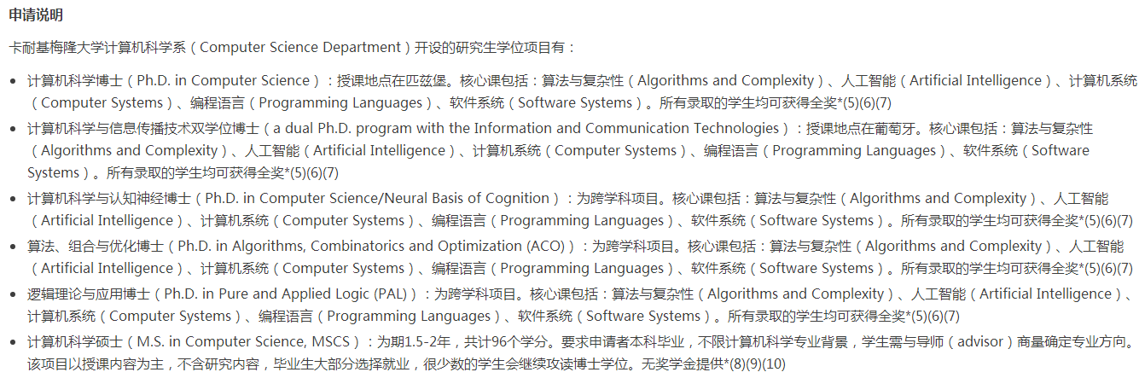

专业设置

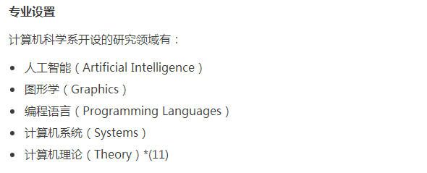

优弗点评：在TOP30 的录取中，难度很大，录取人数很少，一般GPA85+；托福105；GRE325+；比较看重有实践经历和海外背景的学生。提前申请截止日期是12月3日，无滚动录取方式，建议提早申请。

1. Massachusetts Institute of Technology 综合排名7 专业排名1

学校主页：<http://www.mit.edu/>

院系主页：<http://www.eecs.mit.edu/>

地理信息：波士顿

学校概括：

麻省理工学院（Massachusetts Institute of Technology），简称麻省理工（MIT），坐落于美国[马萨诸塞州](http://baike.baidu.com/view/167248.htm)剑桥市（大[波士顿](http://baike.baidu.com/subview/88690/11091760.htm)地区），创立于1861年，是世界著名私立研究型大学。

麻省理工学院素以世界顶尖的[工程学](http://baike.baidu.com/subview/48807/18348376.htm)和[计算机科学](http://baike.baidu.com/subview/92404/5815703.htm)而享誉世界，位列2015-16年[世界大学学术排名](http://baike.baidu.com/view/1146486.htm)（ARWU）工程学世界第1、计算机科学第2、[生命科学](http://baike.baidu.com/subview/937/11080850.htm)第4、基础理科第6（物理学第4、化学第6、数学第12）；另外，麻省理工学院的经济学和社会科学均位列世界前5  。麻省理工学院与[斯坦福大学](http://baike.baidu.com/view/13725.htm)、[加州大学伯克利分校](http://baike.baidu.com/view/207486.htm)一同被称为工程科技界的学术领袖，在工程学和计算机科学方面，三所学校长期占据[世界大学学术排名](http://baike.baidu.com/view/1146486.htm)、US News最佳研究生院等权威排名的前3名；而据相关资料统计，截止2016年4月，麻省理工共走出了19位[图灵奖](http://baike.baidu.com/view/16372.htm)得主，仅次于[伯克利](http://baike.baidu.com/subview/709092/7117367.htm)（22位）和[斯坦福](http://baike.baidu.com/subview/46775/5111724.htm)（20位）位列世界第三。

2015-16年度，麻省理工学院位列[QS世界大学排名](http://baike.baidu.com/view/9329165.htm)世界第一、[usnews世界大学排名](http://baike.baidu.com/view/15215354.htm)（US News）世界第二、[世界大学学术排名](http://baike.baidu.com/view/1146486.htm)（ARWU）世界第三、[泰晤士高等教育](http://baike.baidu.com/view/2094889.htm)世界大学排名世界第五。麻省理工在美国大学本科排名第七（US News）。截止2015年，先后有85位[诺贝尔奖](http://baike.baidu.com/view/6170.htm)得主在麻省理工学院工作或学习过，位列世界第五[10]  ；另据[泰晤士高等教育](http://baike.baidu.com/view/2094889.htm)（THE）统计，麻省理工学院在21世纪获得的诺贝尔奖人数位列世界第八。另有6位[菲尔兹奖](http://baike.baidu.com/view/6110.htm)（数学界最高奖）得主曾在麻省理工学院工作过、位列世界第十。



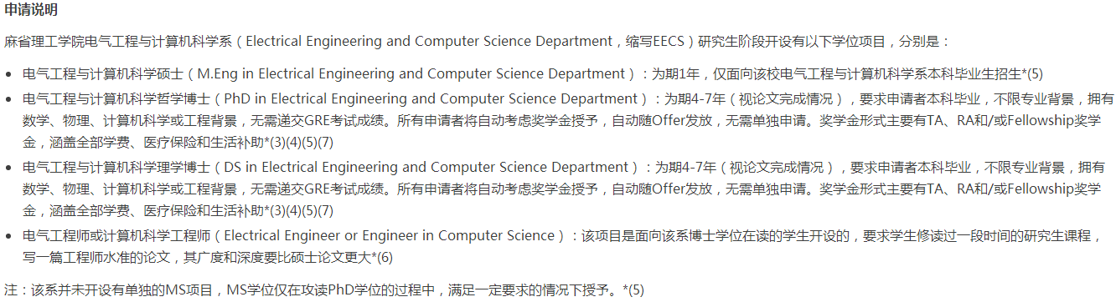

专业设置：

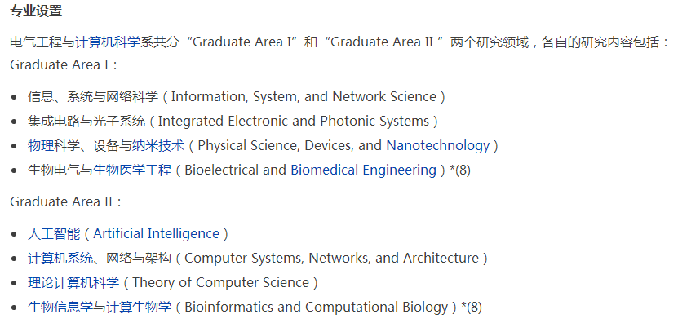

优弗点评： 对国际学生只提供博士学位

1. Stanford University 综合排名5 专业排名1

学校主页：<http://www.stanford.edu/>

院系主页：<http://cs.stanford.edu/>

地理信息：美国加利福尼亚州旧金山湾区

学校概括：

斯坦福大学（Stanford University），全名小利兰·斯坦福大学（Leland Stanford Junior University），简称斯坦福（Stanford），位于美国加州[旧金山](http://baike.baidu.com/subview/7407/7563647.htm)湾区南部的帕拉阿图市（Palo Alto），临近世界著名高科技园区[硅谷](http://baike.baidu.com/subview/3243/13542212.htm)，是世界著名私立研究型大学。斯坦福占地约33平方公里，是美国面积第六大的大学。

学术方面，斯坦福大学与旧金山北湾的[加州大学伯克利分校](http://baike.baidu.com/view/207486.htm)共同构成了美国西部的学术中心。据相关机构统计，截止至2015年共有60位[诺贝尔奖](http://baike.baidu.com/view/6170.htm)得主在斯坦福大学工作或学习过，位列世界第八；而据[泰晤士高等教育](http://baike.baidu.com/view/2094889.htm)官方统计，斯坦福大学在21世纪获得诺贝尔奖人数位居世界第一。截止2016年4月，有20位斯坦福校友或教授获得[图灵奖](http://baike.baidu.com/view/16372.htm)（计算机最高奖），仅次于伯克利（22位）位列世界第二；另有7位斯坦福教授获得过[菲尔兹奖](http://baike.baidu.com/view/6110.htm)（数学最高奖），位列世界第九。2015-16年，斯坦福大学在ARWU[世界大学学术排名](http://baike.baidu.com/view/1146486.htm)中位列世界第二，在QS和[泰晤士高等教育](http://baike.baidu.com/view/2094889.htm)世界大学排名中均位列世界第三，在[usnews世界大学排名](http://baike.baidu.com/view/15215354.htm)中位列世界第三 。

斯坦福大学培养了众多高科技产品的领导者及创业精神的人才，这其中就包括[惠普](http://baike.baidu.com/view/13511.htm)、[谷歌](http://baike.baidu.com/view/1931.htm)、[雅虎](http://baike.baidu.com/view/1359.htm)、[耐克](http://baike.baidu.com/view/10743.htm)、[罗技](http://baike.baidu.com/view/109391.htm)、[特斯拉汽车](http://baike.baidu.com/view/10655366.htm)、[Firefox](http://baike.baidu.com/view/3279.htm)、艺电、[太阳微](http://baike.baidu.com/view/2323691.htm)系统、[NVIDIA](http://baike.baidu.com/view/16412.htm)、[思科](http://baike.baidu.com/view/23860.htm)、硅谷图形及[eBay](http://baike.baidu.com/view/14288.htm)等公司的创办人，校友涵盖30名富豪企业家及17名太空员，亦为培养最多美国国会成员的院校之一。根据美国《[福布斯](http://baike.baidu.com/subview/15012/17506246.htm)》杂志2010年盘点的亿万富翁最多的大学，斯坦福大学名列第二，亿万富翁数量达28位，仅次于哈佛大学。



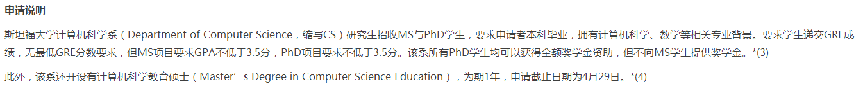

专业设置：

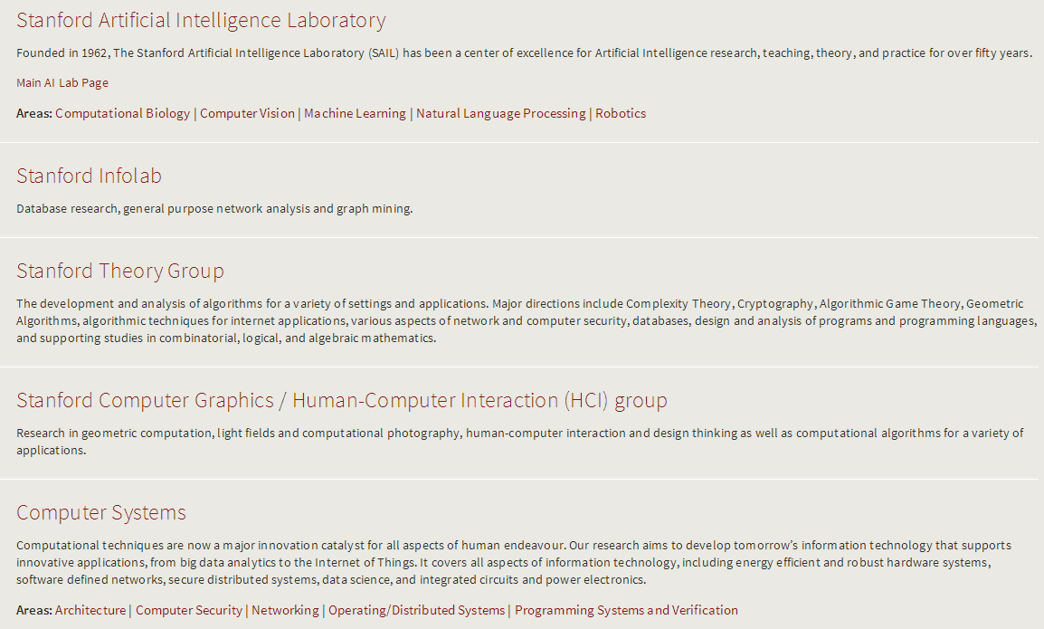

优弗点评： 申请这所学校建议最好GPA能达到3.9以上，托福最低达到109且单项不低于25分。要求托福成绩是近18个月内的作为美国数一数二的大牛院校，Stanford每年在国际学生招收数量一般控制在30人左右，而申请人数达到了1500人左右，录取率为2%，申请难度非常大。

1. University of California-Berkeley 综合排名20 专业排名1

学校主页：<http://www.berkeley.edu/>

院系主页：<http://www.cs.berkeley.edu/>

地理信息：[旧金山](http://baike.baidu.com/subview/7407/7563647.htm)湾区[伯克利](http://baike.baidu.com/subview/709092/7117368.htm)市

学校概括：

加州大学伯克利分校（University of California, Berkeley），简称伯克利（Cal），位于美国[旧金山](http://baike.baidu.com/subview/7407/7563647.htm)湾区[伯克利](http://baike.baidu.com/subview/709092/7117368.htm)市，是世界著名公立研究型大学、在学术界享有盛誉，位列2015年[usnews世界大学排名](http://baike.baidu.com/view/15215354.htm)世界第3、ARWU[世界大学学术排名](http://baike.baidu.com/view/1146486.htm)世界第4。伯克利是[加州大学](http://baike.baidu.com/view/182408.htm)的创始校区，也是美国最自由、最包容的大学之一；该校学生于1964年发起的“言论自由运动”在美国社会产生了深远影响  ，改变了几代人对政治和道德的看法。伯克利还是世界上最重要的研究教学中心之一，[ARWU](http://baike.baidu.com/view/1562239.htm)理科排名世界第1  、工程学及计算机科学均排名世界第3、人文社科也长期位列世界前5  ，与旧金山南湾的[斯坦福大学](http://baike.baidu.com/view/13725.htm)共同构成了美国西部的学术中心。

截止2016年4月，伯克利共走出了72位[诺贝尔奖](http://baike.baidu.com/view/6170.htm)得主（世界第六）位[菲尔兹奖](http://baike.baidu.com/view/6110.htm)得主（世界第五）和22位[图灵奖](http://baike.baidu.com/view/16372.htm)得主（世界第一）  ；21世纪获得诺贝尔奖人数位居世界第三。数学大师[陈省身](http://baike.baidu.com/view/32297.htm)在此建立了[美国国家数学科学研究所](http://baike.baidu.com/item/%E7%BE%8E%E5%9B%BD%E5%9B%BD%E5%AE%B6%E6%95%B0%E5%AD%A6%E7%A7%91%E5%AD%A6%E7%A0%94%E7%A9%B6%E6%89%80)；在此任教的“原子弹之父”[奥本海默](http://baike.baidu.com/view/25841.htm)领导制造出了人类第一枚[原子弹](http://baike.baidu.com/view/3107.htm)；诺贝尔物理学奖得主[欧内斯特·劳伦斯](http://baike.baidu.com/view/2325269.htm)在此发明了[回旋加速器](http://baike.baidu.com/view/145454.htm)，并建立了美国顶级国家实验室[劳伦斯伯克利国家实验室](http://baike.baidu.com/view/11582920.htm)[；诺贝尔化学奖得主[西博格](http://baike.baidu.com/view/307592.htm)等人在此发现了十六种[化学元素](http://baike.baidu.com/view/74576.htm)，在世界上遥遥领先，其中第97号元素“[锫](http://baike.baidu.com/view/38193.htm)(Berkelium)”更是以“伯克利”命名；在工程和计算机领域，伯克利为南湾的[硅谷](http://baike.baidu.com/subview/3243/13542212.htm)培养了大量人才，包括[英特尔](http://baike.baidu.com/view/15281.htm)创始人[戈登·摩尔](http://baike.baidu.com/view/59874.htm)、[安迪·葛洛夫](http://baike.baidu.com/view/1659256.htm)和[苹果公司](http://baike.baidu.com/view/15181.htm)创始人[斯蒂夫·沃兹尼亚克](http://baike.baidu.com/view/119428.htm)。现任[美联储](http://baike.baidu.com/view/26636.htm)主席[耶伦](http://baike.baidu.com/view/419501.htm)也是该校教授。



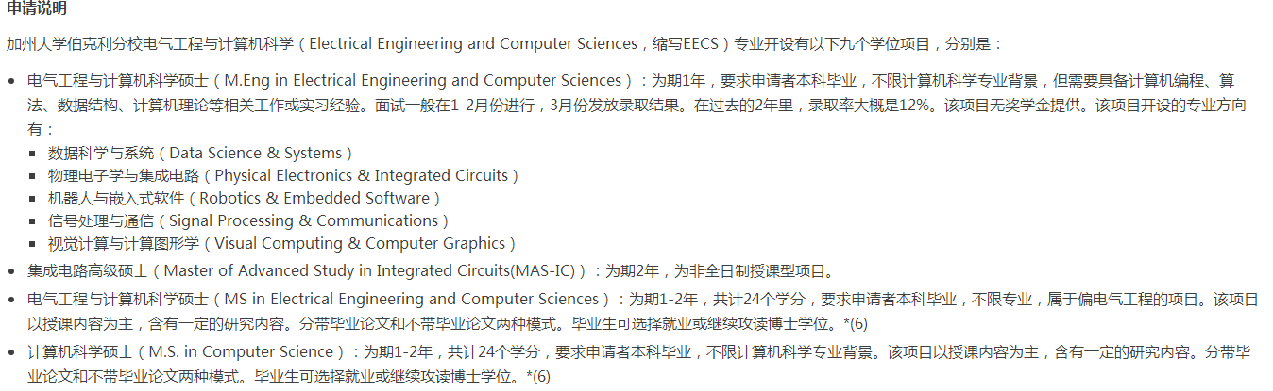

专业设置：

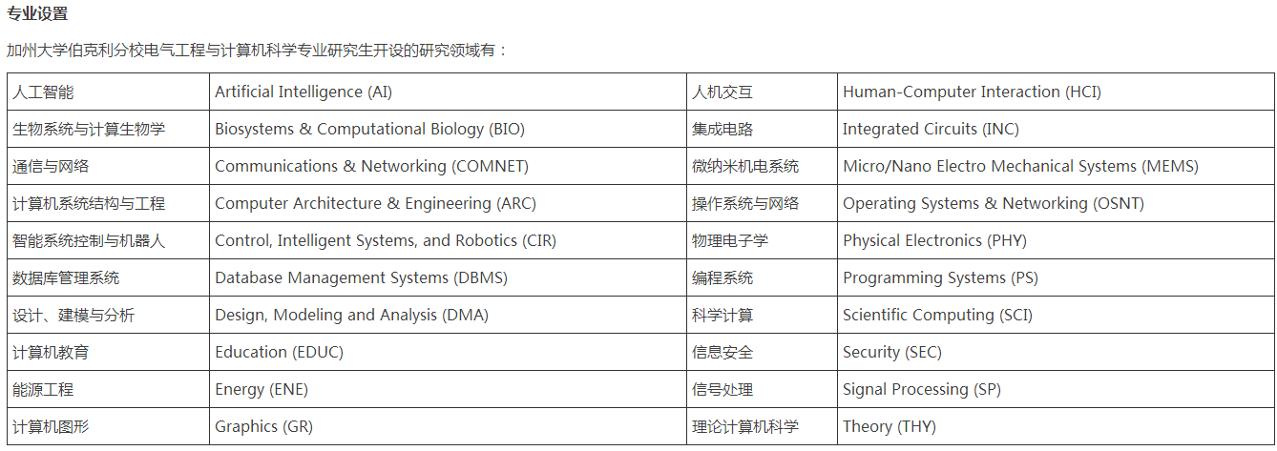

优弗点评：硕士录取在60-70人，博士录取14-20人，UCB在计算机专业排名全美第一，在电气与电子工程排名全面第一。TOEFL平均录取分数是105分。

5. Cornell University综合排名15 专业排名5

学校主页：<http://www.cornell.edu/>

院系主页：<http://www.cs.cornell.edu/>

地理信息: 纽约州

学校概括：

康奈尔大学（Cornell University），简称康奈尔（Cornell），是一所位于美国纽约上州[手指湖](http://baike.baidu.com/view/1435482.htm)地区[伊萨卡](http://baike.baidu.com/view/2739943.htm)市的世界著名私立[研究型大学](http://baike.baidu.com/view/784491.htm)（另有两所分校位于[纽约](http://baike.baidu.com/view/7708.htm)市和卡塔尔教育城），是著名的[常春藤联盟](http://baike.baidu.com/view/83981.htm)成员。康奈尔大学由[埃兹拉·康奈尔](http://baike.baidu.com/view/15189633.htm)和[安德鲁·迪克森·怀特](http://baike.baidu.com/view/6104148.htm)于1865年建立，为8所常春藤名校中唯一一所在[美国独立战争](http://baike.baidu.com/view/24393.htm)后创办。

截止2015年，共有51位康奈尔大学的校友或教职工曾荣获[诺贝尔奖](http://baike.baidu.com/view/6170.htm)，位列世界第11位；[1]  另有2位康奈尔的教授曾获[图灵奖](http://baike.baidu.com/view/16372.htm)、1位曾获[菲尔兹奖](http://baike.baidu.com/view/6110.htm)。[2-4]  康奈尔大学的立校之本是任何人都有获得教育的平等权利，是[常春藤盟校](http://baike.baidu.com/view/73935.htm)中第一所实行性别平等的男女合校大学，在招生录取上最早实行不计贵族身份，不分信仰和种族，并且以创建学科齐全、包罗万象的新型综合性大学为建校宗旨，因而该校一直被誉为美国历史上第一所具有真正意义的全民大学。康奈尔大学也是常春藤名校中唯一采用公私合营的办学模式，最初以农工学院为特色而起家，其酒店管理学院、工业与劳工关系学院为全美首创。康奈尔大学的传统优势专业包括农业、兽医、工科、劳工关系、文理、经济、建筑、教育、商科、传媒、以及酒店管理等。

2015-2016年度，康奈尔大学名列US News全美本科排名第15[5]  ；[世界大学学术排名](http://baike.baidu.com/view/1146486.htm)世界第13、[6]  [QS世界大学排名](http://baike.baidu.com/view/9329165.htm)世界第17、[7]  [泰晤士高等教育](http://baike.baidu.com/view/2094889.htm)世界大学排名世界第18、[8]  [usnews世界大学排名](http://baike.baidu.com/view/15215354.htm)（US News）世界第21名。



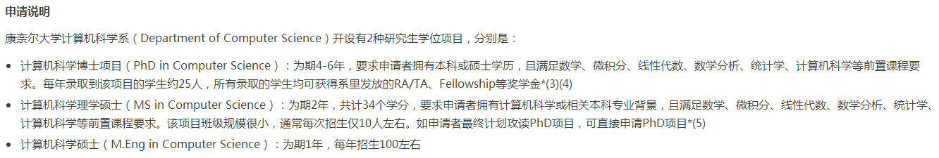

专业设置:

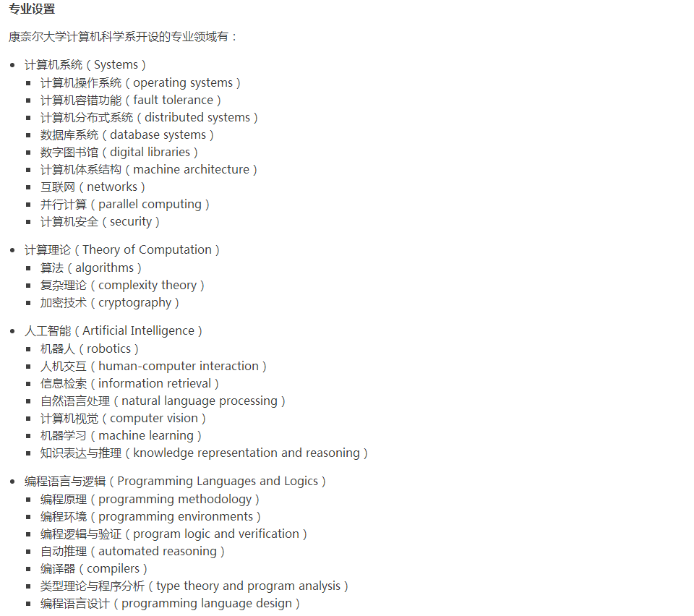

优弗点评: 有春秋两季录取.MPS（这个项目毕业，opt的时间也是29个月）每年录取40-50个学生，博士录取4-6个学生,TOEFL单项成绩要求:写作听力阅读均不低于24分，口语不低于28分。GRE单项要求，阅读成绩不低于153，数学不低于159，写作不低于5.0分。

5. University of Illinois—​Urbana-​Champaign 综合排名44 专业排名5

学校主页：<http://illinois.edu/>

院系主页：<https://cs.illinois.edu/>

地理信息：伊利诺伊南部安静幽雅的双子城厄巴纳和香槟

学校概括：

伊利诺伊大学厄巴纳香槟分校（University of Illinois at Urbana－Champaign）建立于1867年，是林肯签署莫里尔法案后10年间使用公有土地建立的37所大学之一,起初称为伊利诺伊工业大学。现在她已成为美国著名的公立大学之一，与加州大学伯克利分校、密西根大学齐名。在《美国新闻与世界报导》的排名中，被评为美国中西部10大名校（The Big Ten）中第二名。

该校在会计、大众传媒、工程、科学、生物化学、物理等都有着成功的教学与研究经验，同时，商科与艺术和法律专业也有着出色的教学水平。该校三大最受欢迎的专业分别是生物化学、心理学以及电子工程。UIUC十分强调学术研究，校内有约80个研究中心，实验室及研究所，该校的多数教授都是很多国家级机构的会员，有着丰富的经验和资源。

伊利诺伊大学香槟分校在科技领域素负盛名，其工程学院在全美甚至全世界堪称至尊级的地位。根据上海交通大学于2008年的排名，伊利诺伊大学香槟分校在工 程领域的表现名列全世界第3，仅次于麻省理工学院和斯坦福大学，并领先加州大学伯克利分校及所有的常春藤盟校。该校的电机工程, 计算机科学, 材料科学, 土木工程, 机械工程, 核子工程, 农业工程, 环境工程等科系都高居全美前5名,化学工程, 航太工程排在全美前10名。根据美国USNEWS杂志2008排名，该校土木工程与会计学系排名为该领域第一，材料工程第二，电子工程与计算机科学分别为 第四与第五。在社会科学方面，该校心理学与哈佛, 普林斯顿, 洛杉矶加大并列全美第五;图书馆科学一直以来蝉联全美第一的位置。

伊利诺大学香槟分校图书馆藏书量居世界公立大学之冠，在美国大学中仅次于耶鲁和哈佛的藏书量。除了拥有多达1千700万种项目，包括900万本书籍、9万种定期刊物，也设有40多个学术部门。每星期有逾100万次从全世界各地造访该大学电子图书馆的记录。

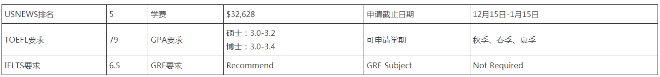

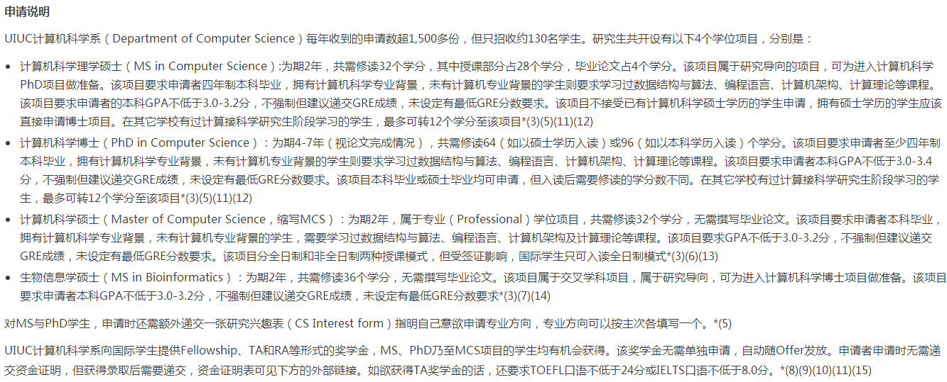

专业设置：

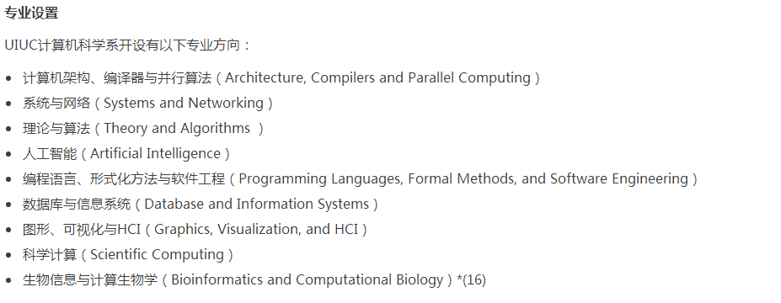

优弗点评：TOEFL未达到102分，入学要参加英语测试，学校根据成绩决定是否需要参加语言课程。如果想获得TA奖学金，T口语不得低于24分。

7. University of Washington 综合排名52 专业排名7

学校主页：<http://www.washington.edu>/

院系主页：<https://www.cs.washington.edu/>

地理信息：华盛顿大学位于[华盛顿湖](http://baike.baidu.com/view/948916.htm)(Washington Lake)和波蒂奇湾(Portage Bay)及联合湾(Union Bay)之间，占地超过700英亩。交通非常便利，从学校到西雅图市区只需要15分钟的车程。华盛顿大学由三个分校组成。主校区在西雅图市东北角。

学校概括：

校训 Lux sit 　　(Latin for "Let there be light")

西雅图华盛顿大学(University Of Washington, Seattle)建于1861年的公立研究型大学，美国大学协会的成员。刚开始建校时为私立学校，到1889年被收归华盛顿州所有。这所大学有时又被称为“The U”或是“UW”(念成“U-Dub”)，是美国太平洋西北区最大的一所大学，也是美国西岸历史最悠久的公立大学。

华盛顿大学位于华盛顿湖（Washington Lake）和波蒂奇湾（Portage Bay）及联合湾（Union Bay）之间，占地超过700英亩。交通非常便利，从学校到西雅图市区只需要15分钟的车程。除了西雅图校区提供博士学位的学程以外，华盛顿大学还有Bothell与Tacoma两所分校提供学生到硕士学位的学程。西雅图主校区包括17个学院，为一年级新生到博士在读生提供课程和科研机会。Bothell与Tacoma分校主要为高年级的大学生和研究生提供各种课程。

华盛顿大学是一所全方位发展的大型研究型高等学府，除医学与护理在美国名列前茅（在USNews2008，研究医学超过[杜克大学](http://wiki.mbalib.com/wiki/&5/;$cA%17)和[斯坦福大学](http://wiki.mbalib.com/wiki/;)%3C)(%13$cA%17)上升为第6，医学院护理排第1），其他专业领域亦都表现不俗，体育方面与[加州大学伯克利分校](http://wiki.mbalib.com/wiki/,CFM$cA%17%22%1E/;0k'F@%13)，[斯坦福大学](http://wiki.mbalib.com/wiki/;)%3C)(%13$cA%17)和[加州大学洛杉矶分校](http://wiki.mbalib.com/wiki/,CFM$cA%172U9,%5D&'F@%13)同属太平洋十大联盟。教授和校友中有10位[诺贝尔奖](http://wiki.mbalib.com/wiki/5%25!$&k-!)得主(包括04年诺贝尔医学奖得主Dr. Linda B. Buck)；教授中有50位美国国家科学院院士，13位美国国家工程院院士，41位医学研究所院士——三院院士总数在全美大学中列第11位；此外还有51位美国文理学院院士。华盛顿大学亦有10位[普利策奖](http://wiki.mbalib.com/wiki/6E0k%22O-!)得主，3位国家科学奖得主，6位麦克阿瑟奖得主，以及[图灵奖](http://wiki.mbalib.com/wiki/=,1Y-!)得主Dick Karp(前伯克利教授)。校友中有225位世界500强公司董事会成员(在全美大学中列第19位)。

20多年来华盛顿大学从联邦政府机构拿到的纵向科研经费一直列全国前5位，2001年达到第2位。与[企业合作](http://wiki.mbalib.com/wiki/6cB%25*%3FGg)的横向科研经费列全国第5位，发明专利许可转让费收入列全国第8位，私人捐赠收入列第11位。华盛顿大学从1969年到今日亦总是名列受华盛顿州政府资助最多的学校的前5名之一。丰厚的研究经费不但使得该校研究所的课程学费比其他同等级学校的学费低廉的多，更增加了不少研究生申请奖学金的机会。除了政府资助外，华盛顿大学亦有雄厚的私人捐赠，比如历年来微软公司比尔．盖兹的资助便源源不断。华盛顿大学法学院以及计算机工程系大楼就是以盖兹之父的名义所捐助。

华盛顿大学图书馆的馆藏量是北美高校图书馆排名第十二，拥有丰富的馆藏。华盛顿大学图书馆由包括主图书馆（Suzzallo and Allen Libraries），the Odegarrd Undergraduate Library ，the Health Science Libraries and Information Center和东亚图书馆等在内的19个分馆组成。华盛顿大学图书馆设置信息关口（Information Gateway），提供数以千计的电子出版品供检索利用。华盛顿大学图书馆拥有600万馆藏以及等量的微缩资料、5万种期刊及几百万其它形式的资料。华盛顿大学图书馆通过现代通讯及计算机技术及图书馆员的专业素养使得图书馆的服务非常高效。

学校特色：

1. 一所全方位发展的大型研究型高等学府，与加州大学伯克利分校，斯坦福大学和加州大学洛杉矶分校同属太平洋十大联盟。

华盛顿大学采用学季制，春夏秋冬四个学期，一个学季只有11个星期(10星期课程加上最后一星期为期末考或交报告)，各学季间有一至两周假期，课程繁重密集，极具挑战性。



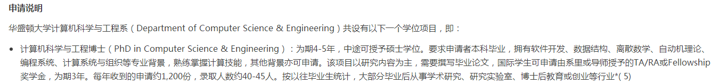

专业设置：

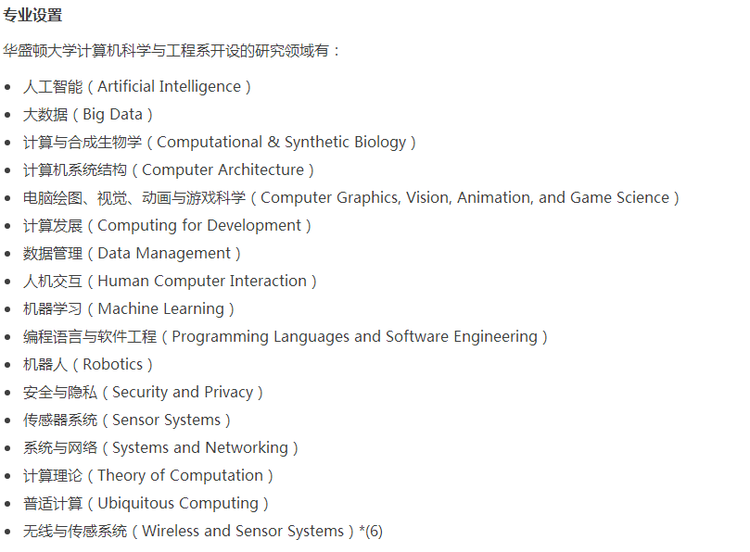

优弗点评：只能直接申请博士，难度大，要求GPA达到3.8以上，TOEFL口语不低于26分。

8. University of Texas – Austin 综合排名52 专业排名8

学校主页： <http://www.utexas.edu/>

院系主页： <http://www.cs.utexas.edu/>

地理信息：德州奥斯汀

学校概括：

　　德克萨斯大学奥斯汀分校成立于1883年，是美国最好的公立大学之一，通称为德州大学，UT，或Texas，该校区是德州大学系统中的主校区，也是德州境内最顶尖的高等学府之一，在各类学术表现及评鉴排名中，都名列前茅，除奥斯汀主校区外，Pickle研究校区(J. J. Pickle Research Campus)位于奥斯汀北部，而该校天文系亦负责位于德州西部戴维斯山区的麦当劳天文台。

　　此外，它是主要的学术研究中心, 每年的研究经费高达3亿8千万美元。德州大学也是杰出的体育运动大学, 2002年被体育画报评为“美国最佳体育大学”。德州大学美式足球队于2006年一月在玫瑰碗球场举行的玫瑰杯击败南加州大学夺得全国冠军。

　　德州大学奥斯汀分校拥有超过45万名校友，是美国大学中拥有最多校友的大学之一。德克萨斯大学校友中既有诺贝尔奖得主、也有普利策奖得主和图灵奖得主，还有3位是国家科学奖章获得者。现有教师2700名，教授中有13位国家科学院院士、40位国家工程院院士。(其中工程院士数量为全美第4多、仅次于麻省理工学院、斯坦福大学、加州大学伯克利分校)。



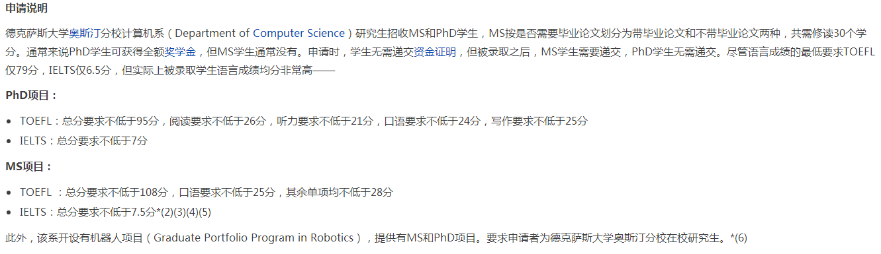

专业设置：

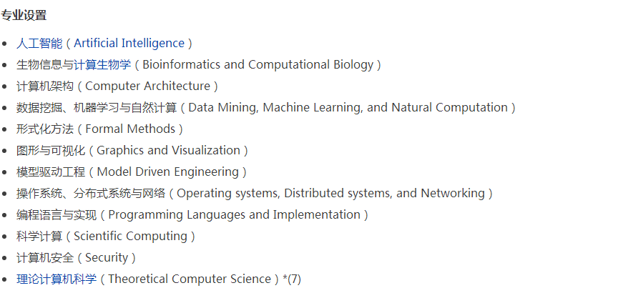

优弗点评：往年录取学生的平均GPA是3.81，GRE平均分325，写作要求4分，TOEFL平均录取分是105.去年申请了1345，录取了160。

8. Princeton University 综合排名1 专业排名8

学校主页：<http://www.princeton.edu/main/>

院系主页：<http://www.cs.princeton.edu/>

地理信息：新泽西州

学校概括：

普林斯顿地处纽约和费城之间，是一座别具特色的乡村都市。小城位于新泽西州西南的特拉华平原，面积约为7平方公里，东濒卡内基湖，西临特拉华河。普林斯顿的景色幽雅，四周绿树成荫、绿草丛丛，清澈的河水环绕着小城静静流淌；普林斯顿人口约为3万，大多市民生活富裕；小城交通方便，距离纽约和费  普林斯顿大学城只需大约1小时车程，加上小城恬静而又安详的生活，浓浓的文化氛围笼罩下的贵族气息，使普林斯顿成为美国上层人士青睐的居住地。普林斯顿大学是全美第五历史悠久的高等学府，（第一为[哈佛大学](http://baike.so.com/doc/5331729.html)，第二为威廉玛丽学院，第三为[耶鲁大学](http://baike.so.com/doc/5331732.html)，第四为[宾夕法尼亚大学](http://baike.so.com/doc/5345118.html)，这些都是美国的顶尖学府）。

美国独立战争在这里赢得第一次胜利，它记录了博[普林斯顿大学](http://i0.qhimg.com/t01849896175cebe88f.jpg)弈论大师纳什波澜壮阔的人生经历，爬满常春藤的哥特式校园，永不停歇地讲述着美丽心灵的故事。它是美国政治家的摇篮，从这里走出了两位总统和44位美国州长；这里曾经盛开文学界姹紫嫣红的繁荣景象，当代最著名的大诗人艾略特在此冥想玄思；它是驱动人类前进的原动力，33位诺贝尔奖得主以及众多华人学术精英，在这里为人类文明注入了重量级的资本。普林斯顿的学生都必须遵照被称为“荣誉规章”（Honor Code）的学术诚信的政策。这份保证表示签署的学生已经理解这条政策的“双向责任”：自己绝对遵守，也向校方报告任何其他学生违反这条政策的现象。因为“荣誉规章”的存在，普林斯顿的考试没有校职工监考。

普林斯顿的校址方圆2.4平方公里，风景优美。校内有很多后哥特式的建筑，大多数都是19世纪末20世纪初修建的。Nassau Hall是校内的主管理楼，建于1756年，曾在1783年间短暂地被作为国会大厦使用。校园内一些现代的新建筑有一些是罗伯特·文图里、Hillier Group、德米特里·波菲里奥斯和弗兰克·格里设计的。校内还有很多雕塑，包括亨利·穆尔（例如“椭圆上的斑点”，被戏称为“尼克松的鼻子”）、克莱门特·米德穆尔（暴发户 II）和亚历山大·考尔德（Five Disks: One Empty）的作品。校园的中间是自1830年左右修建的Delaware and Raritan 隧道和可以划船的卡内基湖。

普林斯顿大学是全世界最富有的大学之一，US NEWS 最新排名第一位，迄今为止已经收到了将近一百亿美元，来自校友会的源源不断的捐款和一些投资专家的努力。普林斯顿将不少钱花到了为校艺术博物馆购买藏品上，包括莫奈、Andy Warhol以及其他名画家的作品。

大多数普林斯顿学生都住在校内的学生宿舍里。一、二年级学生住在住宿学院里，年长学生可以选择住在校外，但是这样的学生不多，因为当地的房租和地价都非常高。本科阶段的社会活动包括一系列的“饮食俱乐部”，这种活动对高年级学生也开放。这种学校活动的功能和其他大学的联谊会类似。普林斯顿大学  普林斯顿大学的校园内有5个大小不同的戏院及许多戏剧团体，有管弦乐队、合唱队、爵士歌舞团、歌剧院、礼拜团乐队、唱诗班、福音演奏组；学校有38个体育代表队，几乎一半以上的本科生参加校际体育比赛；学校有200多个学生组织，一份学生报纸<<；普林斯顿日报>>；，一个WPRB学生无线电台。

普林斯顿大学的现任校长为克里斯托弗·伊斯格鲁布。伊斯格鲁布是普林斯顿大学历史上的第20位校长，于2013年7月1日正式就职。在担任校长之前，他是普林斯顿大学教务长。 普林斯顿大学的校训为“她因上帝的力量而繁荣”（Dei Sub Numine Viget）。毕业校友中有州长，有好莱坞明星和两位美国总统。

优弗点评： 计算机专业师资队伍很庞大，不过这个学校比较偏计算机理论，在申请的时候除了关心申请者的计算机背景，应该也是非常看重申请者的数学背景的。在这块有相关背景的学生应该是比较有优势的。不过作为美国最大牛的院校之一，princeton 的申请难度非常大，一般情况不推荐申请，建议申请者的水平达到3.8、108、330以上的考虑。



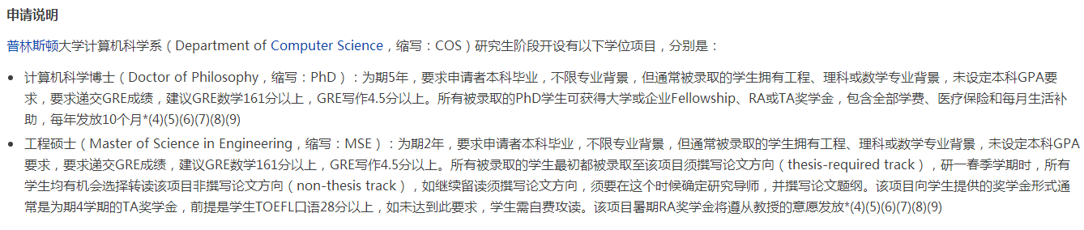

专业设置：

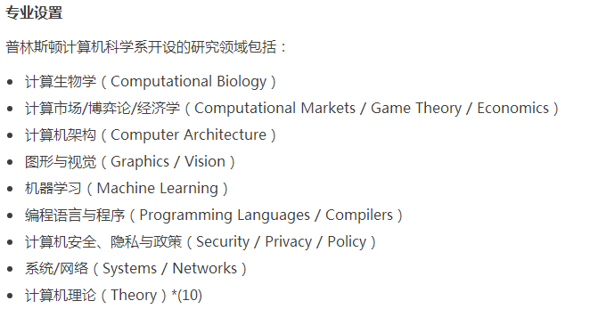

优弗点评：比较重视在AI领域的学习经历。计算机专业师资队伍很庞大，不过这个学校比较偏计算机理论，在申请的时候除了关心申请者的计算机背景，应该也是非常看重申请者的数学背景的。在这块有相关背景的学生应该是比较有优势的。不过作为美国最大牛的院校之一，princeton 的申请难度非常大，一般情况不推荐申请，建议申请者的水平达到3.8、108、330以上的考虑。此外，托福单项达到听力28分，阅读29分，口语24分，写作27分。

10. Georgia Institute of Technology 综合排名34 专业排名10

学校主页：<http://www.gatech.edu/>

院系主页：<http://www.scs.gatech.edu/>

地理信息：美国佐治亚州首府亚特兰大市

学校概括：

佐治亚理工学院（Georgia Institute of Technology），又译乔治亚理工学院，简称Gatech，也被简称为Georgia Tech，1885 年建校，是美国顶尖的理工学院。学院在校学生共约 20,000 名，教授千余名，师生比例约为1：17，本科男女生比例约为6：4。校园面积 400 英亩，拥有 143 座建筑物。有设施齐全的现代化教学大楼和专为1996年夏季奥运会修建的体育场馆，并有酒店，学生宿舍，科研实验室，餐厅，学生休闲娱乐中心，停车场以及医院等。除了位于亚特兰大市的主校区，该校在佐治亚州萨凡纳和法国洛林大区的首府梅斯和中国深圳也开设了分校。



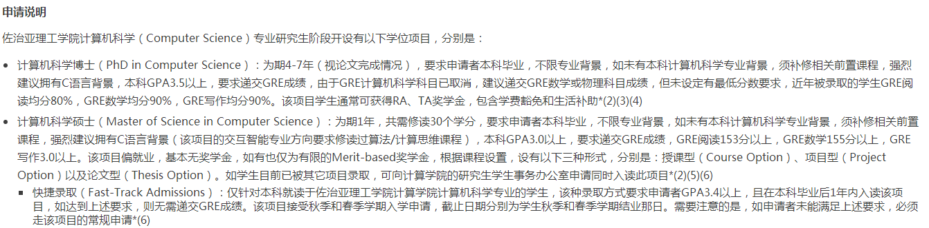

专业设置：

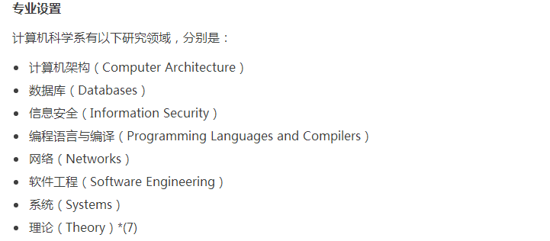

优弗点评：地理位置好，录取难度大，一般GPA85+；托福100；GRE320+。